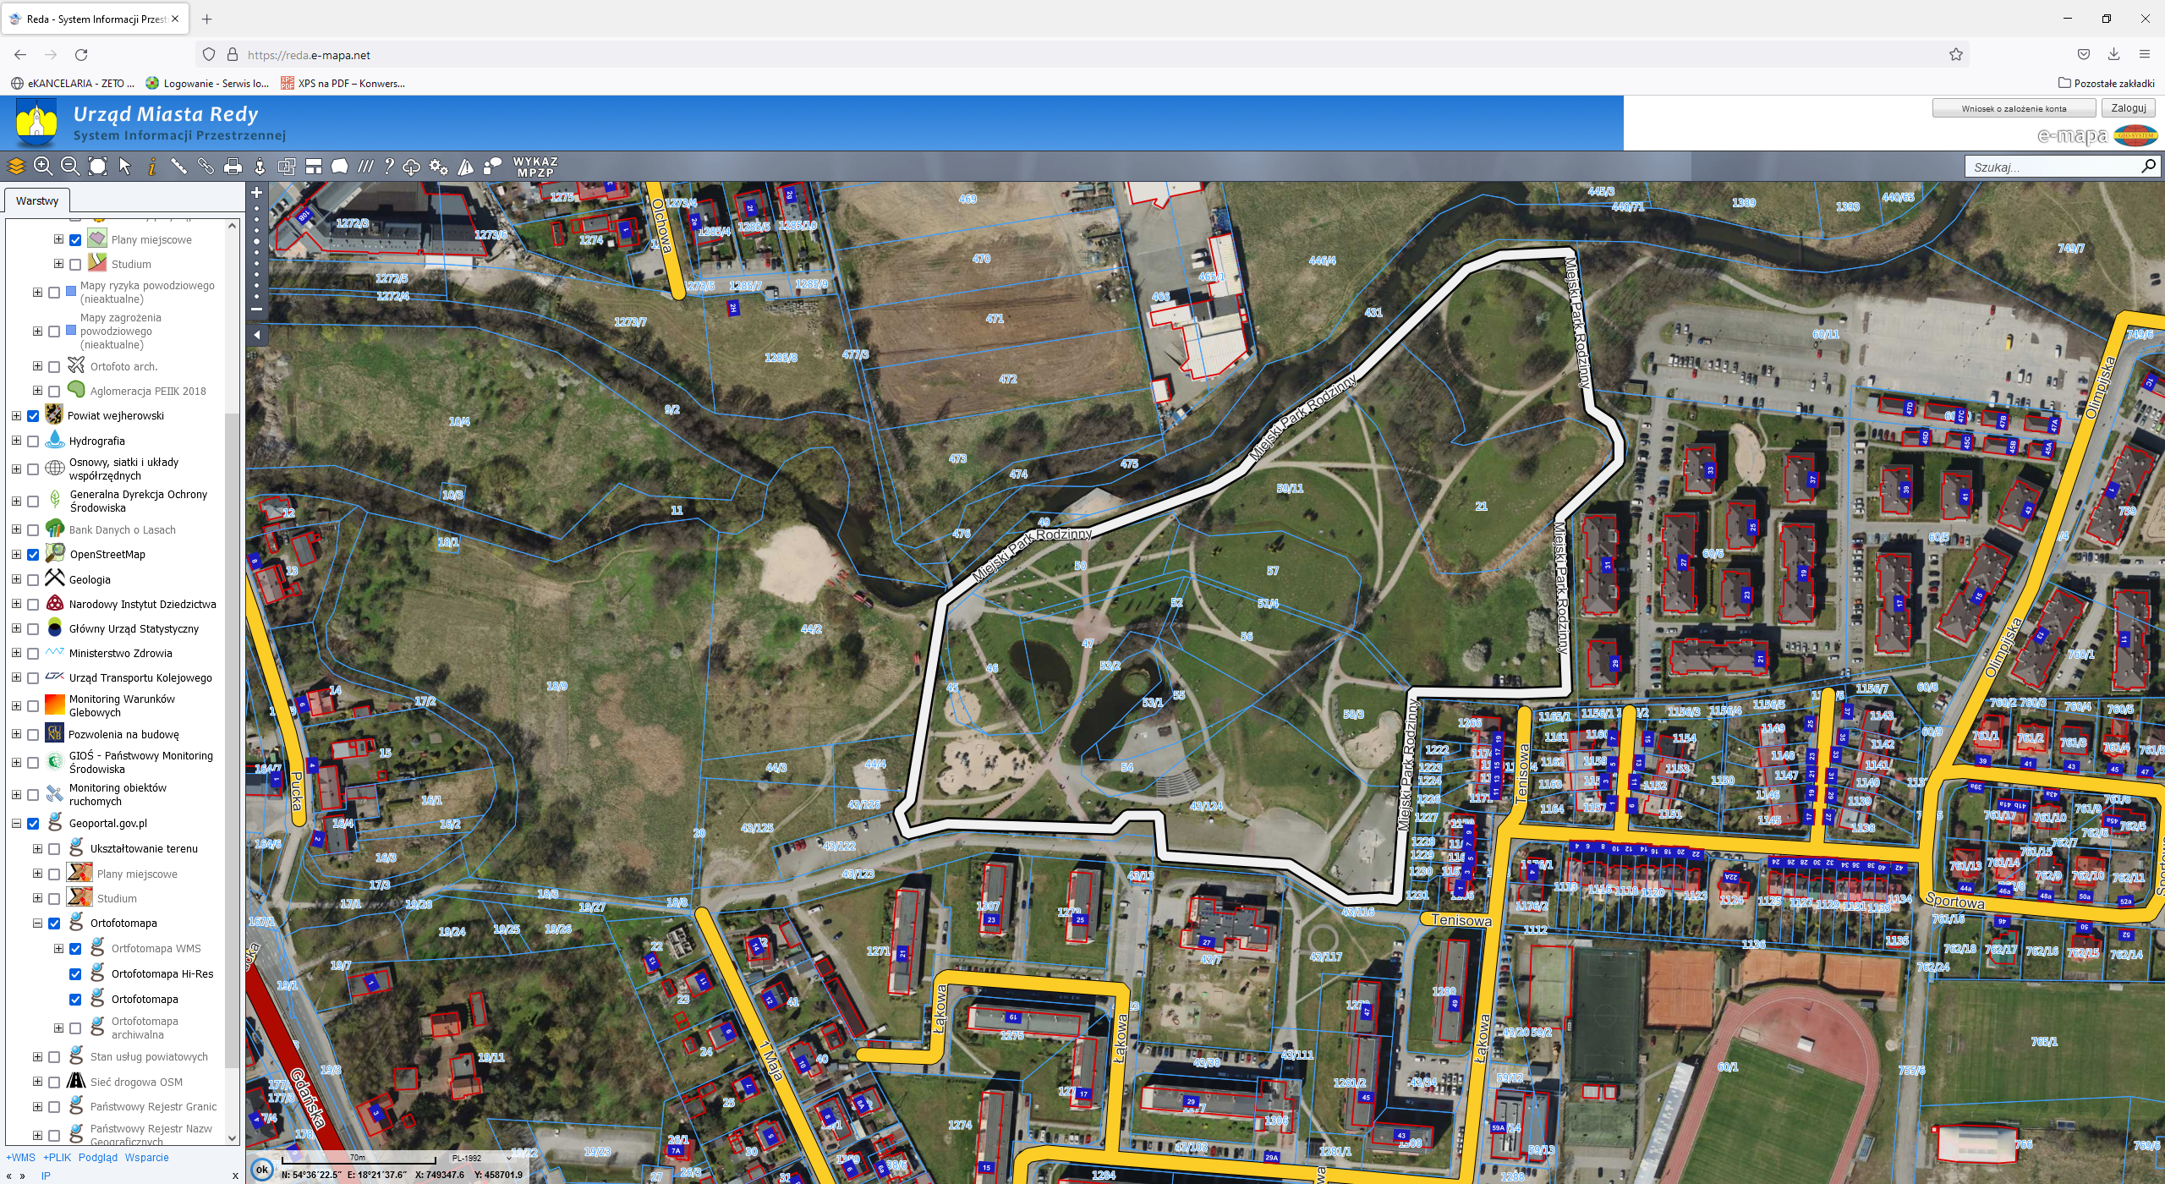

Lokalizacja zbiornika wg opracowania pn. „Sporządzenie inwentaryzacji sieci kanalizacji deszczowej wraz z opracowaniem modelu hydrodynamicznego odprowadzenia wód opadowych w mieście i oceny ich oddziaływania na środowisko” Ekometria, listopad 2016 r.

**ROZBUDOWA**

**REWITALIZACJA**

Modernizacja placu zabaw – w trakcie realizacji

Opracowanie dokumentacji projektowej zadaszenia – w trakcie realizacji